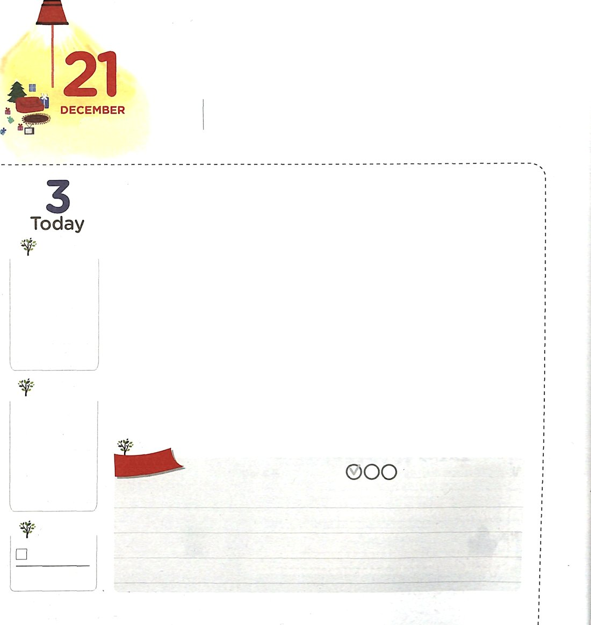
いのりで さきんじる ひと

詩篇5:1～3 主よ。朝明けに、私の声を聞いてください。朝明けに、私はあなたのために備えをし、見張りをいたします。 (3)

げつようび

ダビデは、王になってからも多くの困難を経験しました。しかし、ダビデは数多くの問題と困難が来ても、十分に勝ち抜くことができました。奥義があったのです。それが祈りです。
ダビデは、朝に起きれば、まず最初に神様に祈るのでした。神様がくださる力と知恵があってこそ、国と民をよく守る王になることができるためです。さらに重要なのは、祈りは神様のみこころを発見して、聖霊の導きを受けることができる最も正確な方法なのです。それゆえ、ダビデは朝だけでなく、昼、夜にも、いつも祈りながら神様とともにいました。神様は、そのようなダビデに祈った以上の答えと祝福をくださったのでした。
神様はダビデにくださった祝福を、私たちにもすでに与えたと約束してくださいました。祝福を発見しようとするなら、聖霊の導きを受けなければなりません。聖霊の導きは、神様とともにすること、すなわち祈りで味わうことができます。今日から朝、昼、夜に一回ずつ神様のことを考えて、短く祈ってみましょう。神様は私たちを実力と信仰の両方をそろえた、先んじる人にしてくださるでしょう。
2006.09.02 レムナント伝道学51講

でんどう
きょうの
きょうの
いのり
でんどう11～12
きょうの
みことば
いちにち １しょう かみさまの
みことばを よもう！

ていこくいのりに せいこうしたら チェックしよう
もくそうしよう

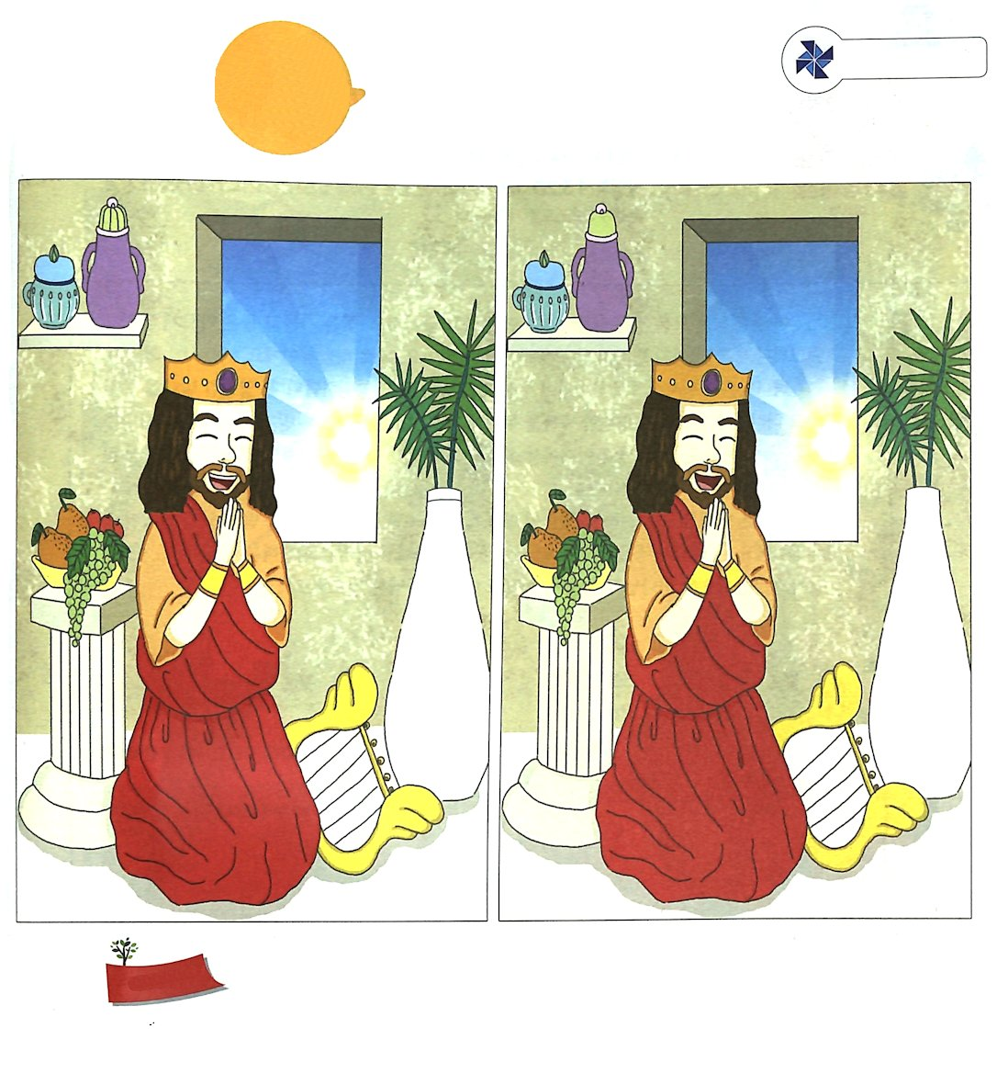
たのしく
あそぼう

ちがい をさがそう
５つ！

おいのり
しよう

父なる神様！朝、昼、夜に神様を考えて祈る人にならせてください。ダビデのように、実力と信仰を備えて、先んじる人になりますように。イエス・キリストのお名前によってお祈りします。アーメン

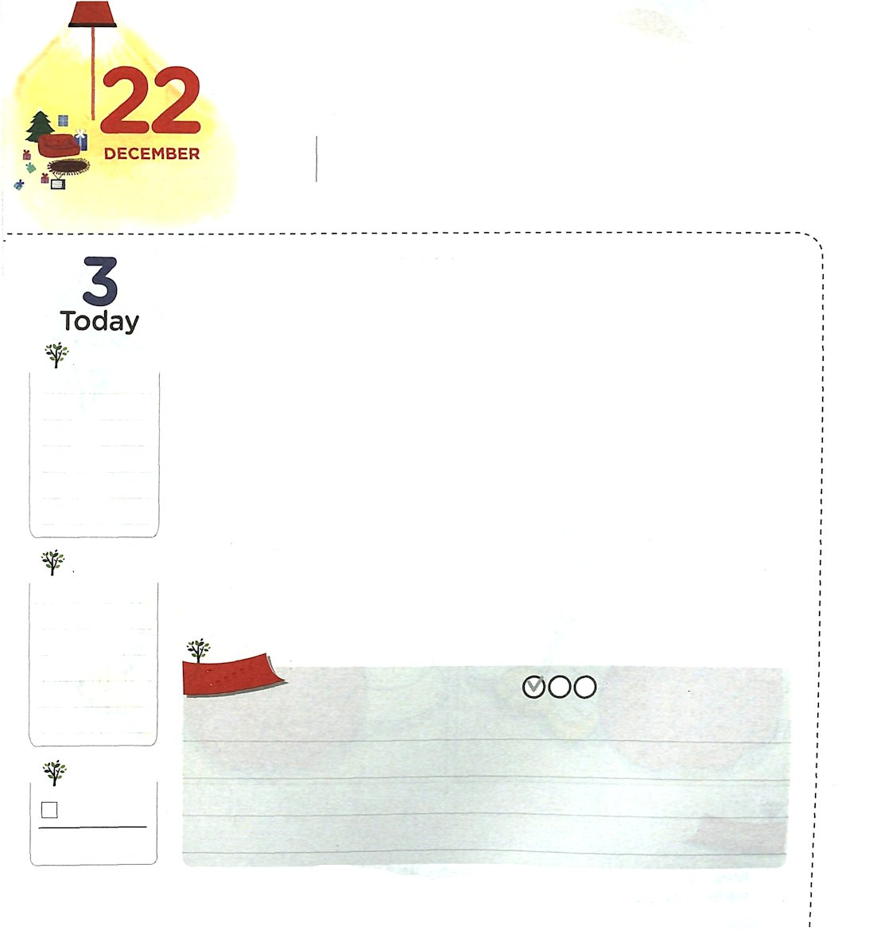
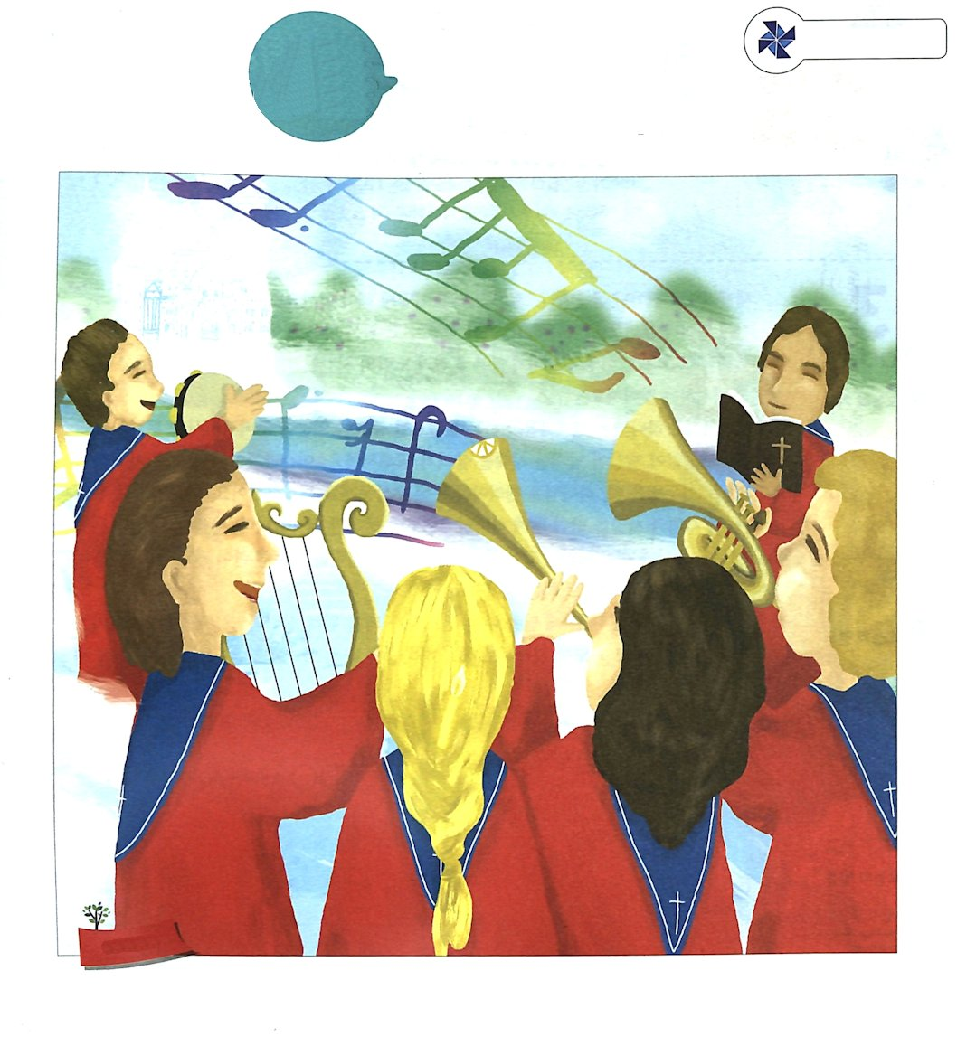
えいえんな ことは なんですか

ピリピ3:20 けれども、私たちの国籍は天にあります。そこから主イエス・キリストが救い主としておいでになるのを、私たちは待ち望んでいます。
かようび

この地にあるすべてのものは、時間が過ぎれば変わってなくなります。花はかれ、草はしぼむようになります。しかし、ただ一つ変わらないで永遠なものがあります。それは神様です。
神様が永遠であるように、神様がくださったすべてのみことばも、また、永遠だということです。永遠なみことばを握って神様に祈れば、永遠な祝福を味わうようになります。これは、当然、受けるようになる祝福です。私たちは生きているときに、天国の背景の下で聖霊の導きを受けるようになります。死んでもたましいはがなくならないで、天国に行くようになります。
私たちは限界があって、完全でないこの地に生きているのですが、永遠な祝福を受けるために選ばれた人だということです。私たちの背景は天国で、行く所ごとに神の国が臨むという事実を必ず記憶してください。また、永遠な神様のみことばを握って、毎日、神様に祈りましょう。
2015.09.12 核心訓練メッセージ

でんどう
きょうの
きょうの
いのり
でんどう1～２
きょうの
みことば
いちにち １しょう かみさまの
みことばを よもう！

ていこくいのりに せいこうしたら チェックしよう
もくそうしよう

たのしく
あそぼう

かくれて
いる えを さがそう
きのこ、えんぴつ、つえ、きったレモン、ろうそく

おいのり
しよう

父なる神様！毎日、天国の背景、聖霊の導き、みことばの答えを味わうことができますように。イエス・キリストのお名前によってお祈りします。アーメン
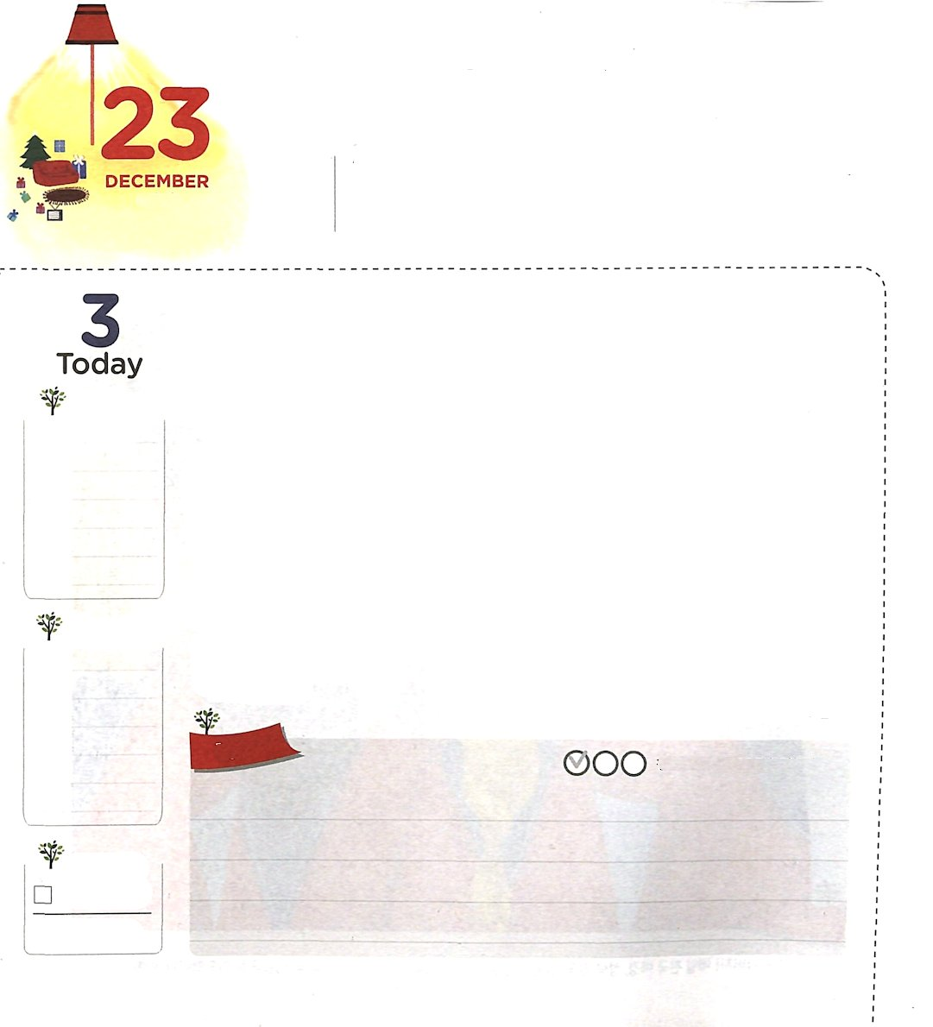
エリヤのような でんどうしゃ

I列王19:7～8 それから、主の使いがもう一度戻って来て、彼にさわり、「起きて、食べなさい。旅はまだ遠いのだから」と言った。そこで、彼は起きて、食べ、そして飲み、この食べ物に力を得て、四十日四十夜、歩いて神の山ホレブに着いた。

すいようび

世界的に優れた金メダリストになろうとするなら、どのようにしなければならないのでしょうか。他の人たちがみんな寝ている時間に起きて訓練を受けなければならず、遊びたくて休みたい心にも勝ち抜きながら、絶えず練習を繰り返さなければなりません。このように、目に見えない訓練と努力の時間があったので、世界の舞台で金メダルを取ることができたのです。
同じように、神様は世界福音化するのに必要な重要な働き人を準備され、訓練させてくださっています。福音がなくて災いがとても多い時代を生かすためにです。イスラエルが偶像でいっぱいで霊的に暗かったとき、神様はエリヤを通して偶像問題を解決されました。同じように、私たちもまた、この時代の災いを防ぐために神様に選ばれた弟子です。私たちは、災いと問題がいっぱいな世の中に「福音」という答えを与えるために、信仰と実力を積む訓練が必要です。
もちろん、神様がくださる力と能力ですることです。今日から神様に「世の中に答えをあたえる伝道者になるために、実力と信仰をそろえた伝道者にならせてください」と祈り始めましょう。神様は私をエリヤのような証人として世の中に立ててくださるでしょう。
2015.09.13 インマヌエル教会聖日1部

でんどう
きょうの
きょうの
いのり
でんどう３～4
きょうの
みことば
いちにち １しょう かみさまの
みことばを よもう！

ていこくいのりに せいこうしたら チェックしよう
もくそうしよう

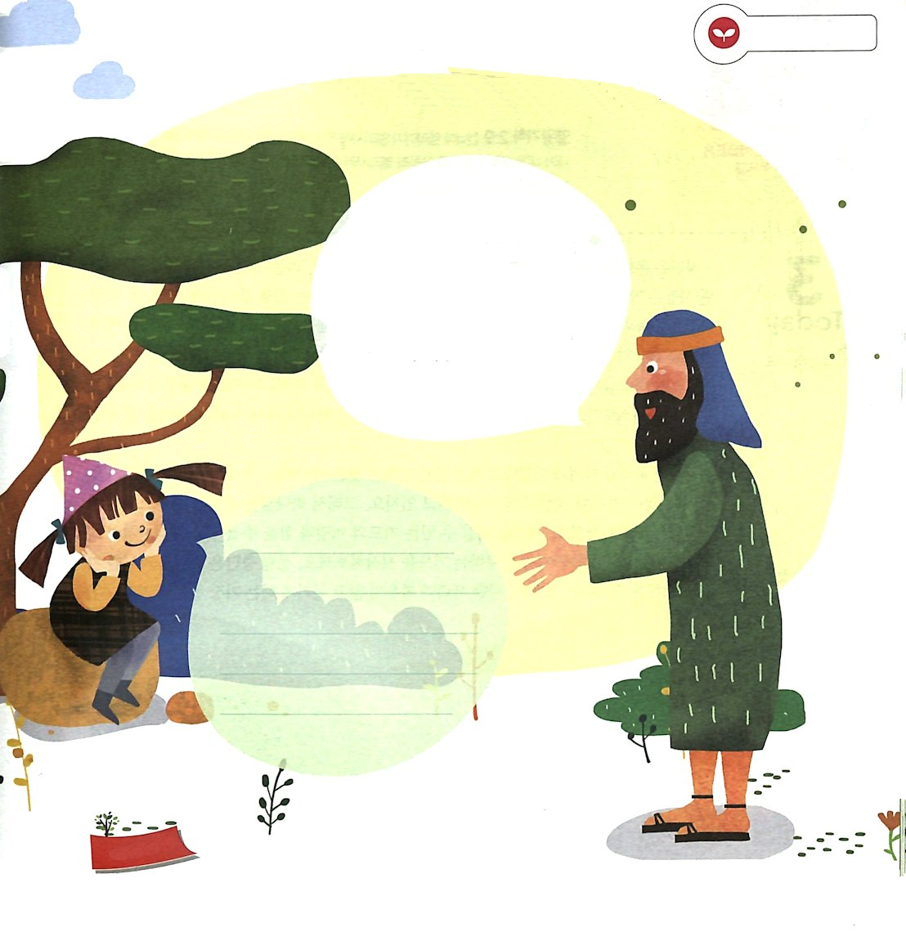
エリヤとレムナントの対話です。
レムナントのことばを、ふきだしに書いてみましょう

こんにちは、レムナント。
私はエリヤと言います。
私は神様がくださった力で
バアルとアシェラの預言者と
戦って、勝利したことで有名です。
レムナントは、どのように
神様がくださる力を
味わっていますか。
みことばを
てきようしよう

おともだちへ

ふくいんの
おはなしを

きいてくれる？

おいのり
しよう

父なる神様！この世に答えを与える伝道者になるために、実力と信仰をそなえさせてください。イエス様のお名前によってお祈りします。アーメン

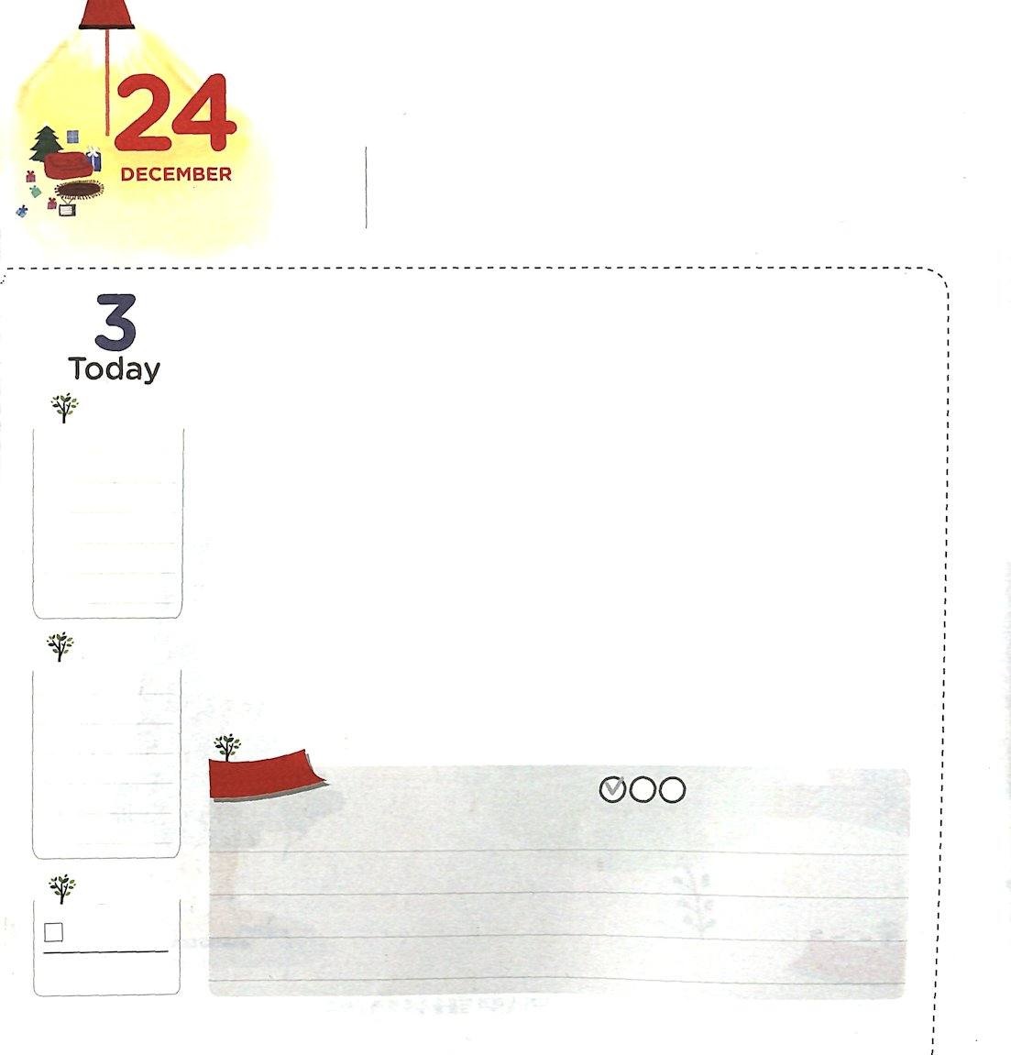
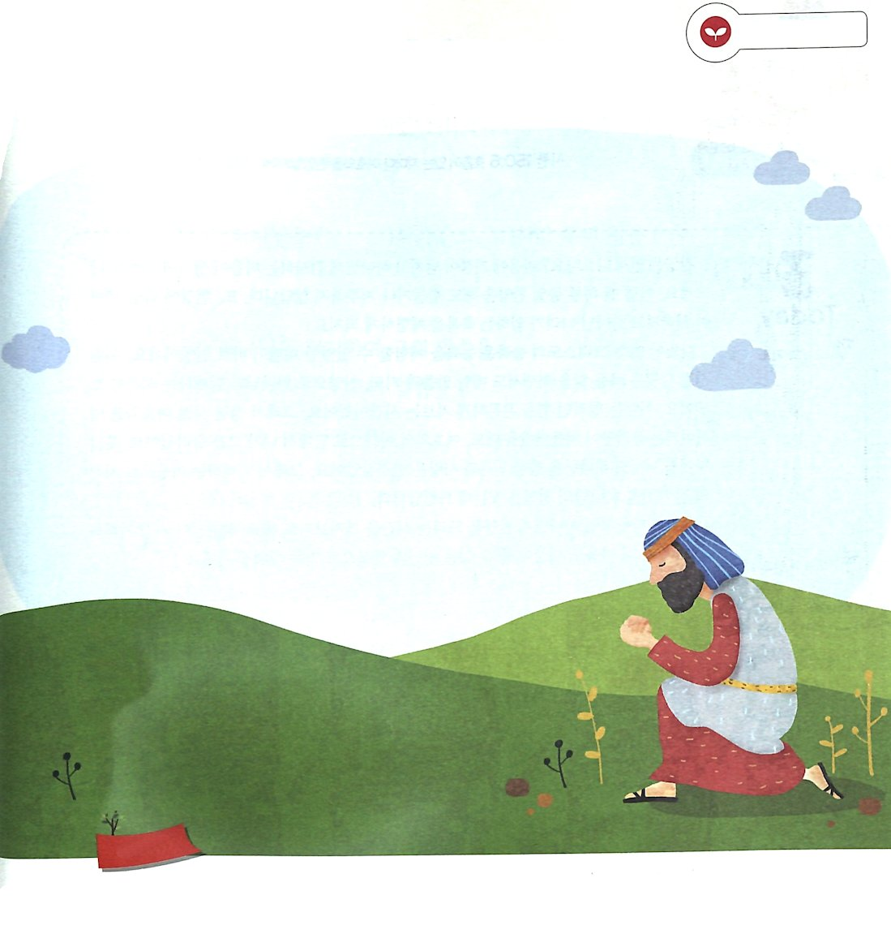
ことなる ちからを もった
かみのこども

Ⅱ列王2:9 渡り終わると、エリヤはエリシャに言った。「私はあなたのために何をしようか。私があなたのところから取り去られる前に、求めなさい。」すると、エリシャは、「では、あなたの霊の、二つの分け前が私のものになりますように」と言った。

もくようび

サタンは文化を通して人々が「私は神のようになれる」という考えを持つようにさせます。ある人は「がんばれば良い」という考えを堅く信じて挑戦する人生を楽しむかと思えば、また、ある人は超能力を得るために瞑想におちいったり、偶像崇拝をしたりもします。問題はこういう考えと行動の効果は少しの間だけで、より大きい霊的問題を呼び起こすというのが事実です。
それゆえ、神様は私たちにイエス様をキリスト（まことの預言者、まことの祭司、まことの王）として送られました。イエス様をキリストとして信じると、そのときすぐに霊的問題から解放されて、神の子どもになる権威を得るようになります。
しかし、神の子どもになったからといって問題がないのではありません。私たちはあいかわらず限界があって、不信仰がいっぱいな世の中で生きて行きます。ですから、神様は私たちと聖霊でともにいると約束してくださり、世の中に勝てる祈りの奥義と力をくださいました。エリシャのように、聖霊の満たしを最も尊く思って求める祈りを始めましょう。聖霊の満たしは、神の子どもを最も安全に守ってくれる保護膜、サタンの勢力と戦わないで勝つようにする最も良い武器なのです!
2015.09.13 インマヌエル教会聖日２部

でんどう
きょうの
きょうの
いのり
でんどう5～6
きょうの
みことば
いちにち １しょう かみさまの
みことばを よもう！

ていこくいのりに せいこうしたら チェックしよう
もくそうしよう

みことばを
てきようしよう
エリシャがエリヤに求めたことはなんだったのか書きましょう

おいのり
しよう

父なる神様！私を神の子どもにしてくださって、ありがとうございます。毎日、聖霊で満たされる生活をすることができますように。イエス様のお名前によってお祈りします。アーメン
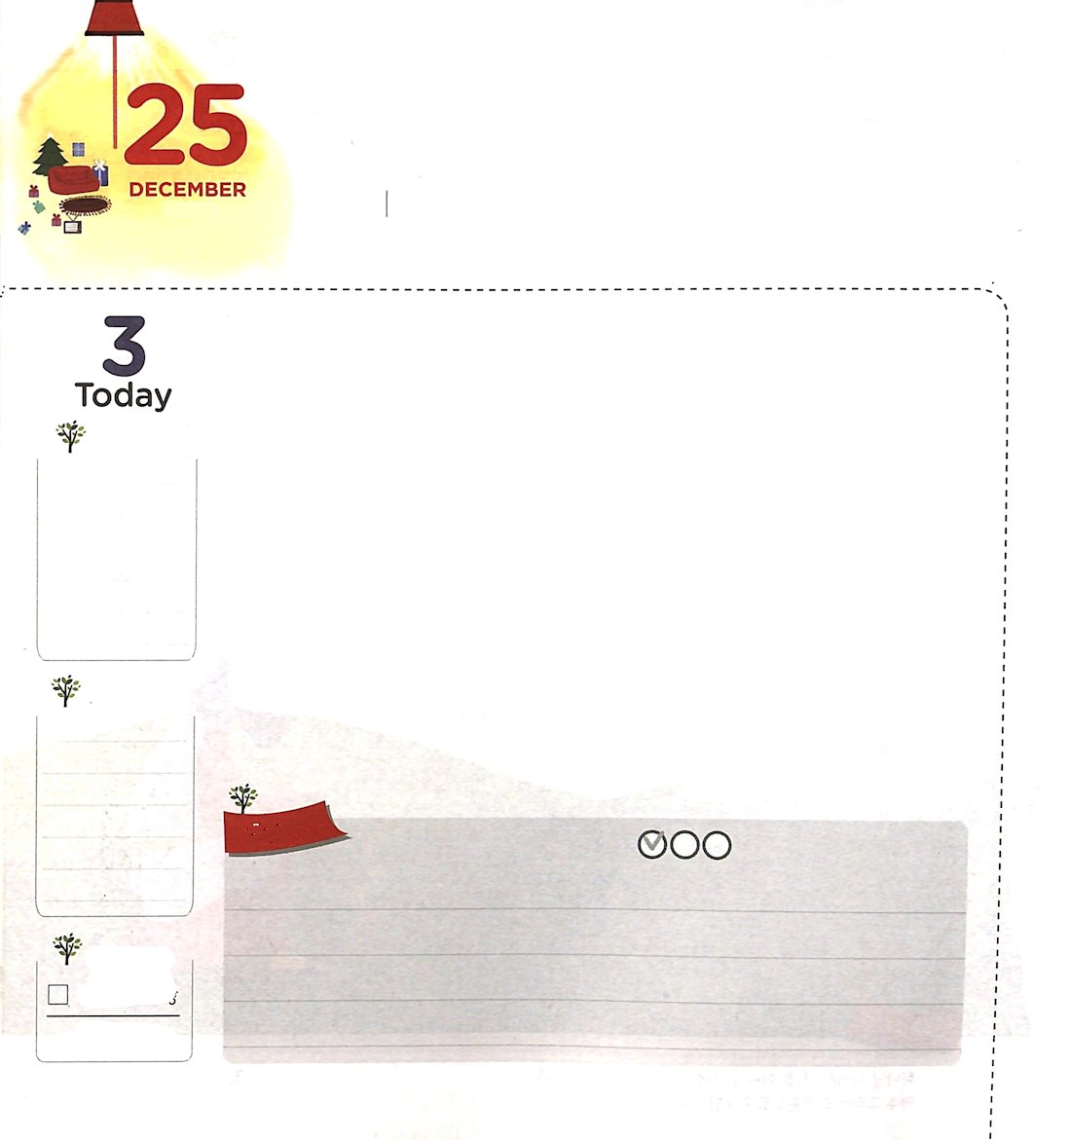
ダビデのように
かみさまを さんびしよう

詩篇150:6 息のあるものはみな、主をほめたたえよ。ハレルヤ。

きんようび

賛美はいつ出て来ますか。心に喜びがあふれて神様に感謝する心ができれば自然に出てきますね。そのようなときは、一日中、賛美をしても、大変に思ったり、退屈に感じたりしないでしょう。また、現場で暗やみの勢力が去って、神の国が臨む祝福を体験するようになります。
ダビデがイエス・キリストの驚くべき力を体験することができた奥義が、まさに賛美です。幼い時期にダビデは、羊飼いをしながらも、毎日、みことばと祈り、賛美で神様とともにいる時間を過ごしました。そのときは、霊的な力をしっかりと育てる時間でした。ですから、青年の時期に主をあざけるゴリヤテが攻めてきたときも、主の御名で大胆に出て行って倒しました。後に王になっても、神様に向かった信仰と実力はまったく変わりませんでした。それゆえ、喜んで心から全財産を神様の神殿を作るのにささげたのです。
私たちもダビデのように神様に賛美をささげる時間を持ってみましょう。神様が最も喜ばれるでしょう。私の心も世の中が与えることができない平安と幸せでいっぱい満たされるでしょう。
2015.09.19 核心訓練メッセージ

でんどう
きょうの
きょうの
いのり
でんどうしゃ7～8
きょうの
みことば
いちにち １しょう かみさまの
みことばを よもう！

ていこくいのりに せいこうしたら チェックしよう
もくそうしよう

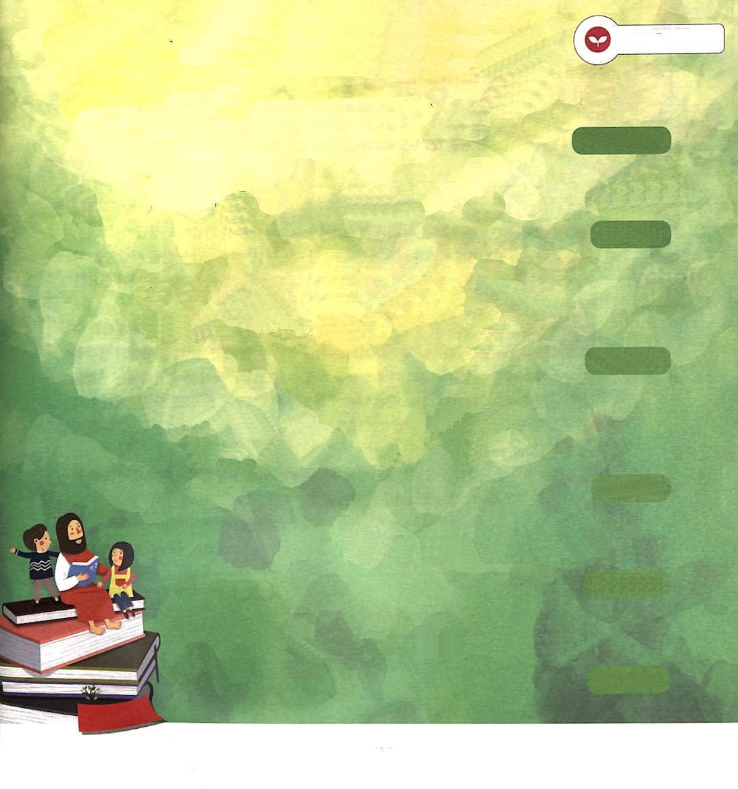
みことばを
てきようしよう

聖書を見て、次のみことばを完成しましょう

（ ）のために造ったこの民はわたしの（ ）を宣べ伝えよう。
イザヤ43:21

神に（ ）を歌え。（ ）を歌え。われらの王に（ ）を歌え。（ ）を歌え。
詩篇47:6

神にあって、私はみことばを（ ）。
主にあって、私はみことばを（ ）。

詩篇56:10

神よ。国々の民があなたを（ ）、国々の民がこぞって
あなたを（ ）ますように。

詩篇67:3

主よ。あなたは、（ ）方。あなたのおきてを私に教えてください。

詩篇119:12

ハレルヤ。主の御名を（ ）。
（ ）。主のしもべたち。
詩篇135:1

おいのり
しよう
父なる神様！いつ、どこでも、神様をほめたたえる人にならせてください。イエス・キリストのお名前によってお祈りします。アーメン
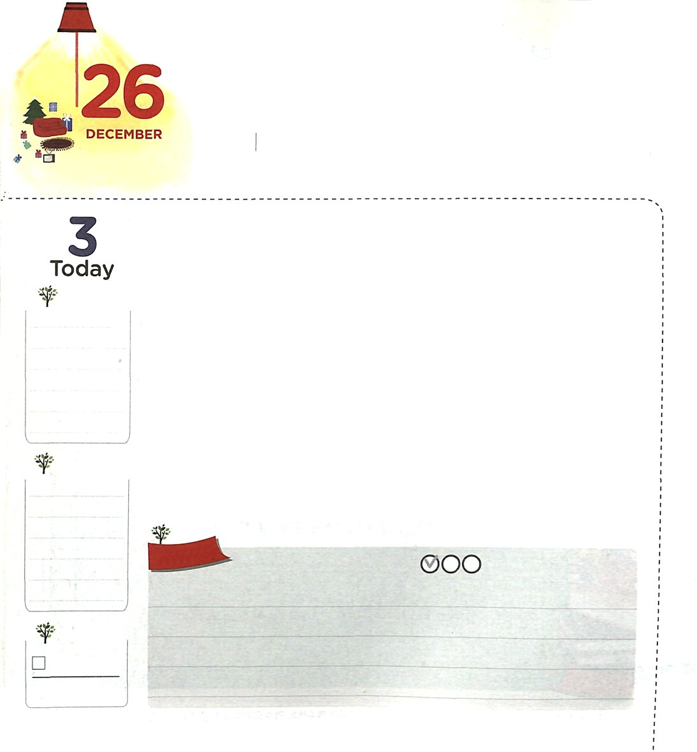
すてきな しゅうかん

詩篇127:1～5 見よ。子どもたちは主の賜物、胎の実は報酬である。(3)

どようび

詩篇127篇3節のみことば見ると、私たちは主がパパとママにくださった賜物であると言われています。それは、神様がご覧になって、私たちが非常に大切で、これから尊いことに用いられる人であることを意味します。神様の働きに用いられようとするなら、幼い時から良い習慣を身につけるのが重要だということです。
読書は本当に良い習慣です。書いた人を通して私が経験できないことを間接的に体験することができて、その中から出るいろいろな考えと知識を簡単に得ることができます。また、他の人の考えを深く理解できる心と知恵の力を育てることができるのです。読書の他に節制する生活をそろえることも重要です。私がやりたいほうだいに行動したらどうなるでしょうか。相手に被害を与えて、伝道するのにも邪魔になるでしょう。ですから、きゅうくつに思うことも耐えて待つことができ、他の人に譲歩する人にならなければなりません。
私たちは神様の愛と恵みによって選ばれた伝道者です。神様に栄光を帰すために、伝道のために、今日から読書と節制の習慣を持つことに挑戦しましょう!
2015.09.09 レムナント伝道学52講

でんどう
きょうの
きょうの
いのり
でんどう9～10
きょうの
みことば
いちにち １しょう かみさまの
みことばを よもう！

ていこくいのりに せいこうしたら チェックしよう
もくそうしよう

おいのり
しよう
父なる神様！神様に栄光をささげるために、伝道のために、読書と節制の習慣を身につける人にならせてください。イエス・キリストのお名前によってお祈りします。アーメン

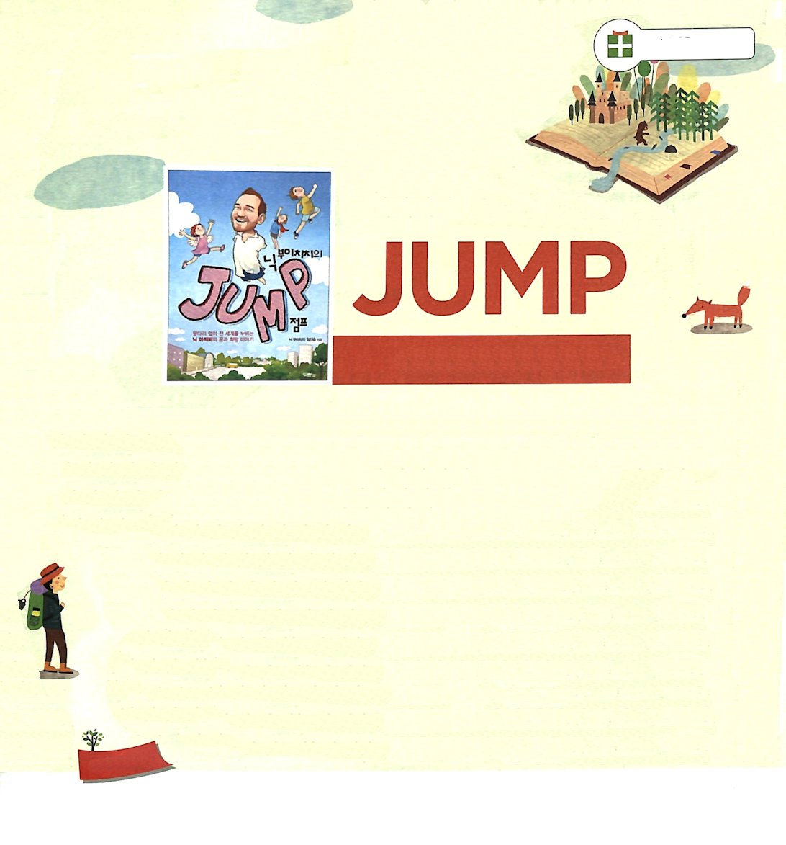
ちしきを つもう

読書旅行

ニック・ブイチチの

ニック・ブイチチさんは、腕と足がないのですが、まるで腕と足がある人のように生きています。驚くことに、サーフィンを楽しみ、スケボーに乗って、料理も楽しむそうです。絶望するほどの身体条件を持っているのですが、悲しみに留まらないで、いつも明るくて肯定的なエネルギーを発散しています。ニック・ブイチチさんは、障害を克服して多くの人に希望と感動をあたえる伝道者の生活を送っています。
彼のお話を聞いて、多くの人が、また夢と希望を見つけるようになりました。ニック・ブイチチさんが信仰と肯定的な心で困難を跳び越えたように、私たちも「だめだ。できない」という考えを捨てて、限界を跳び越える生活を送ることに挑戦しましょう！自分だけでなく、他の人にも希望をあたえる人として育つように祈りましょう！

訳者注：この本は韓国語だけで、日本語にはありません。ニック・ブイチチさんの本で、日本語になっているのは＜それでも僕の人生は「希望」でいっぱい ニック・ブイチチ著＞があります。ニック・ブイチチさんについては、YouTubeで講演など、紹介されている動画がありますので、参考に見てください。

